**Отчет учебно-методических мероприятий в НШ № 149**

**на 2016-2017 учебный год**

**п.Аршалы-2**

**Отчет учебно-методических мероприятий в НШ № 149**

**на 2016-2017 учебный год**

1. *Цель и задачи учебно-методической**работы в школе. Методическая проблема*.

Методическая работа в современной школе – это целостная, основанная на достижениях науки и передового педагогического опыта и на конкретном анализе учебно-воспитательного процесса система взаимосвязанных мер, действий и мероприятий, направленных на всестороннее повышение квалификации и профессионального мастерства каждого учителя, на развитие и повышение творческого потенциала педагогического коллектива, а в конечном счете – на совершенствование учебно-воспитательного процесса, достижения оптимального уровня образования.

В 2016 - 2017 учебном году начальная школа работала по теме: " Повышение качества учебно-воспитательного процесса в условиях модернизации системы образования»

Цель:

Непрерывное совершенствование квалификации преподавателя и повышение его компетенции в области учебного предмета и методики преподавания.

Задачи:

1. Совершенствовать методы, средства обучения и воспитания, повысить уровень самостоятельной творческой учебной работы учащихся на уроке, уменьшая дозировку домашнего задания, формировать ключевые компетентности обучающихся.

2. . Создать оптимальные условия для раскрытия индивидуальных способностей учащихся и формировать навыки самостоятельной учебной деятельности с привлечением информационно-коммуникативных технологий /ИКТ/.

3. Расширять тематический диапазон каждого занятия учителями начальной школы. Проводить уроки в системе, добиваясь многократной проработки учащимися цельной учебной темы на нескольких занятиях, объединённых единой логикой достижения учебно-воспитательных целей и задач.

4.Уделить внимание изучению и внедрению форм и методов работы по повышению качества знаний (общественные смотры знаний, предметные олимпиады, работа факультативов, экскурсий и т. д.)

5. Принять участие в семинарах-практикумах, конференциях, конкурсах.

1. *Реализация и методическое обеспечение основных направлений обновления содержания образования как условие повышения его качества. Качество образования предметов общественно- гуманитарного и естественно- математического циклов.*

Формы работы

• Целевые и взаимные посещения уроков с последующим обсуждением их результатов.

• Открытые уроки.

• Организация предметной недели.

• Доклады и сообщения из опыта работы в сочетании с практическим их показом.

• Изучение рекомендаций, инструкций, наглядных пособий.

• Участие в семинарах и конференциях.

• Организация предметных олимпиад.

• Работа с мотивированными детьми.

Творческая группа включает в себя 4 учителя начального обучения., 2 совместителя( учителя казахского языка в русских классах и русского языка в казахских классах начального обучения).

Темы по самообразованию:

-Подболячная Н.Ю.Развитие творческого мышления младших школьников на уроках

-Корчагина Т.Н. Формирование орфографической зоркости

-Помаранова Е.А. Дидактические игры на уроках в начальной школе

-Бугай К Окушылардың математикаға қызығушылығын арттыруда жүйелілік принципін қолдану

-Ахметова Ж.Ж, Развитие речи младших школьников на уроках казахского языка

Каждым учителем составлены планы по самообразованию. Ведётся работа над повышением уровня знаний, изучаются новинки. Каждый пополняет свою папку-копилку. Изучаются все нормативные документы , учебные программы и Госстандарты.

Учителя школы внедряют элементы новых технологий в учебном процессе при использовании традиционной системы обучения

|  |  |
| --- | --- |
| Название технологии | Количество учителей, применяющих технологию |
| Технология развивающего обучение | 7 |
| Технология критического мышления | 5 |
| Разноуровневое обучение | 3 |
| Технология модульного обучения | 1 |
| Технология игрового обучения | 7 |
| ИКТ | 3 |
| Здоровьесберегающие технологии на уроках физической культуры | 6 |
| Технология БиС | 5 |

В2016-2017 учебном году было запланировано и проведено 4 заседания и «Круглый стол».

На заседания выносились такие вопросы как:

-планирование и организация методической работы учителей начальных классов;

-развитие творческих и исследовательских способностей младших школьников;

-формирование творческих умений:

-организация системы работы с мотивированными детьми

-анализ работы всех учителей за год.

Также велась постоянная межсекционная работа- проведение входных, административных контрольных работ, проверка состояния ведения дневников и тетрадей, посещение 1 классов с целью проверки успешности адаптации. В 4 классах проводились ежемесячно срезы знаний по основным предметам.

Качество образования по основным предметам в начальной школе

|  |  |  |  |  |  |  |  |  |  |
| --- | --- | --- | --- | --- | --- | --- | --- | --- | --- |
|  | 1 каз | 1рус | 2 каз | 2 рус | 3каз | 3рус | 4каз | 4рус | По школе |
| Казахский язык |  | 6/100 | 3/100 | 3/50 |  | 8/72 | 3/100 | 2/66,6 | 25/78,1 |
| Русский язык |  | 6/100 |  | 3/50 |  | 8/72 | 3/100 | 2/66,6 | 22/75,8 |
| чтение |  | 6/100 | 3/100 | 4/66,6 |  | 8/72 | 3/100 | 2/66,6 | 26/81,2 |
| Математика |  | 5/83,3 | 3/100 | 4/66,6 |  | 9/80 | 3/100 | 3/100 | 28/87,5 |
| Познание мира |  | 6/100 | 3/100 | 5/83,3 |  | 11/100 | 3/100 | 3/100 | 31/96,8 |
| Естествознание |  | 5/83,3 |  |  |  |  |  |  |  |
| Итого % качества |  | 5/83,3 | 3/100 | 3/50 |  | 8/72 | 3/100 | 2/66,6 | 24/75 |

1. *Реализация задачи методического сопровождения процесса технологизации учебного процесса.*

Кол-во компьютеров в школе - 4. Год выпуска -,2010-2,2011-2. Из них 2 компьютера требуют ремонта. Заявка на приобретение подана. 1 компьютер подключен к сети Интернет связь Мegaline, 1 компьютер подключен через сеть Wi Fi. К началу нового учебного года планируется подключение сети Wi Fi по всей школе. В здании школы размещаются учебные кабинеты , нет лаборатории, библиотеки, спортивного зала, актового зала. Нет интерактивной доски, проектора

1. *Организация системы воспитательной работы в школе.*

. Воспитательная система школы строится на основе требований жизни, здравого смысла, ориентируется на общечеловеческие и национальные ценности.

В Законе РК «Об образовании» сказано, что образование – это непрерывный процесс воспитания и обучения. Проблемы воспитания детей является вечной. Смысл изменения воспитания состоит в его гуманизации, когда в совершенствовании человека видят цель общественной жизни. Чтобы данный процесс шёл беспрерывно, необходимо существование воспитательной системы, как формы существования школьного коллектива.

Наша школа работает над темой «Воспитание сознательного гражданина Республики Казахстан»

Задачи:

- формировать уважение и любовь к Родине;

- развивать стремление к изучению государственного языка;

- формировать представление о правах человека, способствовать объяснять своё поведение и отвечать за свои поступки;

- воспитывать здоровые привычки;

- формировать убеждение в необходимости сбережения природы;

- продолжить работу детского общественной организации «Жас-Улан».

Воспитательная работа включает в себя следующие направления:

|  |  |
| --- | --- |
| **Направление**  **воспитательной**  **работы** | **Задачи работы по данному направлению** |
| Гражданско-патриотическое, правовое воспитание | 1)      Формировать у учащихся такие качества, как долг, ответственность, честь, достоинство, личность.  2)      Воспитывать любовь и уважение к традициям Отечества, школы, семьи. |
| Духовно-нравственное воспитание  Эстетическое воспитание | 1)      Формировать у учащихся такие качества как: культура поведения, эстетический вкус, уважение личности.  2)      Создание условий для развития у учащихся творческих способностей. |
| Развитие интеллектуальной культуры | 1)      Создать условия для продвижения учащихся в интеллектуальном развитии;  2)      Формировать культуру интеллектуального развития и самосовершенствования. |
| Формирование ЗОЖ и физвоспитания | 1)      Формировать у учащихся культуру сохранения и совершенствования собственного здоровья.  2)      Популяризация занятий физической культурой и спортом. |
| Формирование потребности в саморазвитии личности;  Формирование социально-значимых и индивидуальных качеств  Формирование коммуникативной культуры | 1)      Развивать у учащихся качества: активность, ответственность, самостоятельность, инициатива.  2)      Развивать самоуправление в школе и в классе.  3)      Организовать учебу актива классов.  4)      Развитие познавательных мотивов, навыков мыслительной деятельности, индивидуальных, творческих способностей.  5)      Формирование постоянного стремления к обогащению современными научными знаниями, выработка информационной культуры в процессе овладения компьютерной грамотностью |
| Формирование экологической  культуры | 1)      Формирование у учащихся системы элементарных знаний о предметах и явлениях природы. Решение этой задачи предусматривает изучение самих предметов и явлений в природе, связей и отношений, которые существуют между ними.  2)      Формирование системы знаний об окружающем мире, обеспечение правильной ориентировки учащегося в мире.  3)      Развитие познавательной деятельности учащихся в процессе ознакомления с окружающим миром. |
| Семейное воспитание | 1)      Воспитание у молодого поколения стремления стать хорошей семьей, построить крепкий дом; воспитание у юношей уважительного отношения к девушкам, а у девушек скромности перед юношами, благовоспитанности, совестливости и вежливости. |
| Трудовое воспитание  Профессионально-творческое  воспитание | 1)      воспитание в детях членов трудового общества с положительной ориентацией к труду;  2)        через привычку к труду развивать духовные и нравственные качества личности;                - уважение к представителям разных профессий;                - бережное отношение к своему и чужому имуществу;                - навыки работы в коллективе (ответственность,  дисциплинированность, целеустремлённость, толерантность);  3)       создать условия для максимального востребования и использования полученных навыков в жизни семьи. |
| Воспитание межэтнической толерантности и общественного согласия | 1)      воспитание в духе дружбы, терпимости и взаимопонимания, использование научных и культурных достижений в воспитательных целях  2)      воспитание понимания самобытности культуры разных народов, бережного отношения к национальным ценностям;  3)       воспитание позитивного отношения к культурным различиям, обеспечивающим условия для самореализации личности;  4)       приобщение к основам мировой культуры и воспитание уважения к представителям других народов;  5)      формирование культуры межнациональных отношений учащихся;  6)       воспитание личности в духе мира, взаимопонимания с другими народами, осознания необходимости сохранения культуры мира. |
| Методическая работа | 1)      Изучение и обобщение опыта работы классных руководителей;  2)      Оказание методической помощи классным руководителям в работе с классом. |
| Контроль за воспитательным  Процессом (ВШК) | 1)      Соблюдать подотчетность всех частей воспитательного процесса.  2)      Выявлять недостатки в воспитательной работе и работать над их устранением. |

В целях формирования ЗОЖ учителями проводились беседы : 1 класс- «Круг здоровья с Незнайкой», 2 класс- «О гриппе и чистоте», 3 класс- «Вредные привычки», 4 класс- « Тот себе вредит, кто на сигарету глядит», 2-4 казахские классы- «Денсаулық – зор байлык».Так же проводился конкурс рисунков «Я против вредных привычек» с целью пропаганды ЗОЖ. Проводился также в феврале месячник Красоты и Здоровья

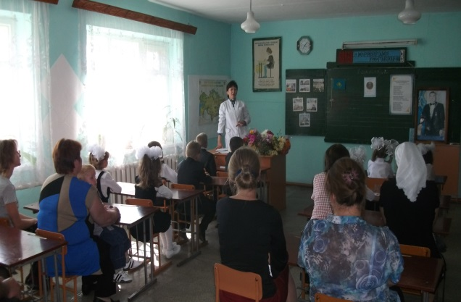

Одним из направлений воспитательной работы является патриотическое воспитание, которое направлено на развитие сознательного гражданина – патриота Родины . 11 учеников в мае были приняты в РДЮОО

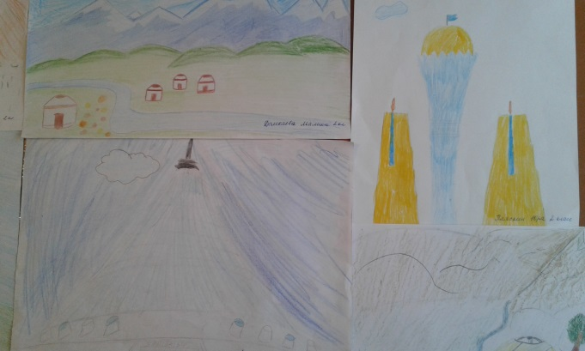 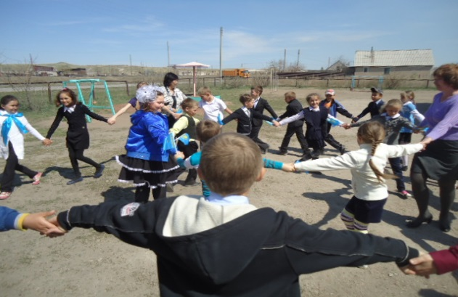

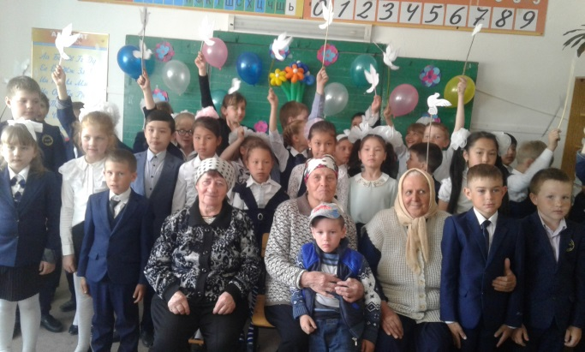 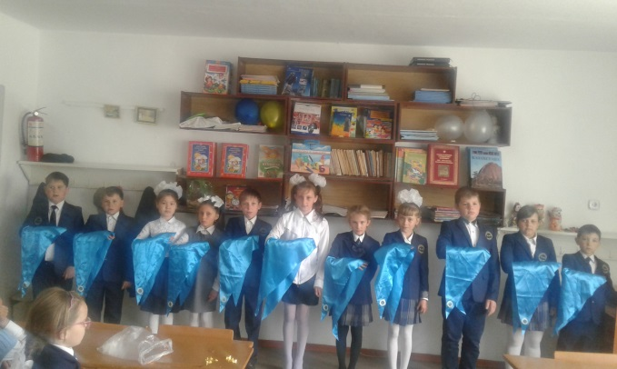

В школе постоянно ведётся работа по профилактике правонарушений. На учёте в ИДН в данное время не состоит ни один ребёнок. Трудных детей нет. С учащимися ведутся беседы на классных часах. На общешкольном собрании с приглашением работников ОВД были освещены вопросы детской агрессии и ответственности за нахождение детей в ночное время. Среди учащихся 3-4 классов было проведено анкетирование по Правам ребёнка. Учащиеся нашей школы принимают активное участие в проведении праздников нашего государства:

- День Республики

- День независимости Казахстана

- Наурыз

- День символов РК

- День защитников Отечества

-День Победы

Учащиеся школы вместе с родителями и учителями оформили этноуголок «Мой Казахстан».

Задачи этнопедагогики решаются на любом уроке. Например, на ИЗО дети изучают виды казахских национальных орнаментов, создают макеты юрты, музыкальных народных инструментов, лепят национальную посуду; на уроках физкультуры играют в различные национальные игры.

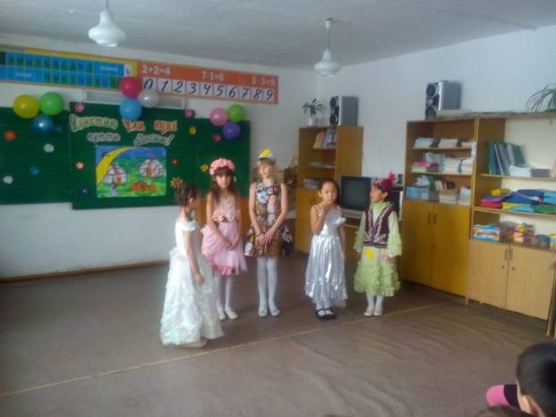 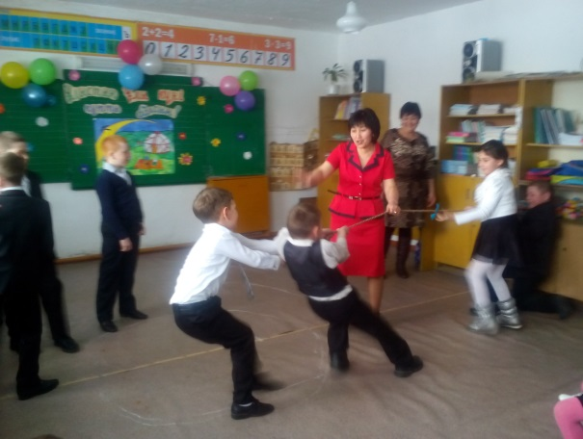

В школе регулярно проводится в осенне-весенний период уборка территории школы (каждый четверг). Весной и летом проводится благоустройство и озеленение территории школы.

**ИНФОРМАЦИОННО-ТЕХНИЧЕСКОЕ ОСНАЩЕНИЕ ВОСПИТАТЕЛЬНОГО ПРОЦЕССА**

|  |  |  |
| --- | --- | --- |
| **Методическое оснащение**  **(пособия, книги, журналы…)** | **Информационное обеспечение**  **(стенды, папки и т.п.)** | **Материально-техническое обеспечение** |
| Нормативно – правовая база  Журнал «Обучение в начальной школе»  Видеоролик для улучшения знаний по ВИЧ и СПИД  Диск «Көнілді қазақ тілі»  Слайды по ОБЖ, ЧС и ГО  Нормативно – правовая база  Музыкальные диски  Множество, мультфильмов | **Информационное использование стен**  Стенд Государственные символы  Информационный уголок    **Временные стенды:** выставки творческих работ учащихся по итогам различных школьных акций , стенд «Дети не для насилия»  **Стенгазеты:**, тематические  **Стенд для информации по ВР**  Объявления, различная информация и т.п.  **Накопительные папки:**  «Папка по ВР»  «Работа с родителями»  «Правовое воспитание»  «Закон о языках»  «Методическая работа»  «Жас Улан» | Компьютеры  Принтеры  Музыкальные центры  Факс  Телевизор  Сканер |

1. *Анализ кадрового потенциала*

В НШ № 149 работает 6 учителей, 1 воспитатель мини-центра. 1 учитель предшколы. Из них с высшим образованием 5 учителей и 1 учитель предшколы, со средним специальным 1 учитель, 1 воспитатель мини-центра со средне-специальным дошкольным образованием. На начало года у 2 учителей была вторая категория, 1 – без категории, 1 учитель предшколы -1 категория. 1 воспитатель- без категории . Первая категория – 3 учителя.

**Анализ кадрового состава по стажу**

|  |  |  |
| --- | --- | --- |
| Стаж работы | человек | в % |
| До 3 лет | нет |  |
| От4-14 лет | 2 | 25% |
| 15 -20 лет | 2 | 25% |
| Свыше 20 лет | 4 | 50% |
| Итого: | 8 | 100% |

**Возрастной состав педагогов**

|  |  |  |
| --- | --- | --- |
| Возрастной состав | 2016-2017 учебный год | |
| человек | % |
| от 19 до 25 лет | нет |  |
| от 25 до 35 лет | нет | - |
| от 35 до 45 лет | 3 | 37,5% |
| от 45 до 55 лет | 4 | 50% |
| от 55 до 60 лет |  |  |
| из них пенсионеры |  |  |
| свыше 60 лет | 1 | 12,5 |
| из них пенсионеры | 1 | 12,5 |
| **Итого** | **8** | **100%** |

**Средний возраст педагогов** – 49лет

1. *Система работы с одаренными детьми.*

В НШ № 149 одарённых детей нет, но есть высоко мотивированные учащиеся. Дети принимают участие в республиканских, областных и районных конкурсах. Республиканский конкурс «Ақбота» участников-6. Призёры : 1 место – Седельников И, Егорова К, Семёнова А, Второе место- Катасонова А, Суслов А - 3 класс( учитель Корчагина Т.Н.).Районная олимпиада 3 участника . 1 призёр. Ганибаева У. 4 класс 2 место (учитель Бугай К). Дети участвовали в конкурсе знатоков казахского языка 1 участник, призёр – Семёнова Алёна 1 место (учитель Ахметова Ж. Ж.). В этом же конкурсе на областном уровне Семёнова А заняла 3 место.

В районном конкурсе проектов «Зерек бала» Ганибаева У. 4 класс заняла 3 место (учитель Бугай К). Герцог А ученица 4 класса заняла 1 место в Республиканской дистанционной олимпиаде по математике (ККО)

.

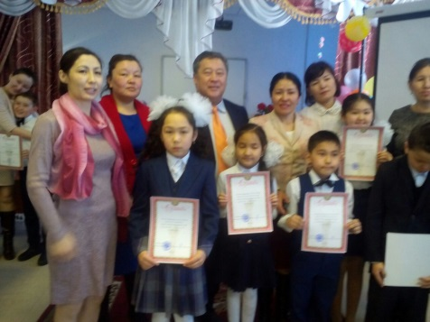 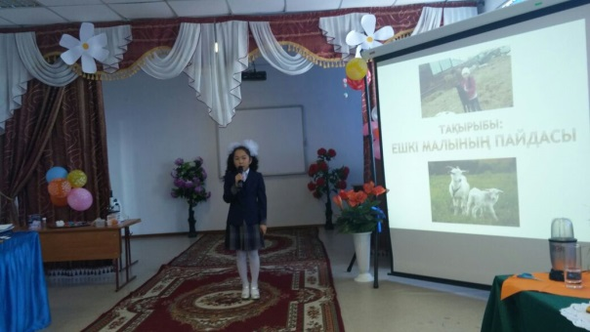

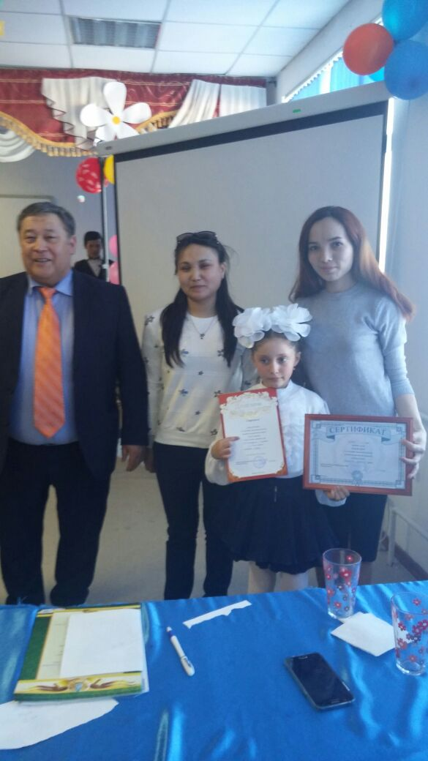

1. *Какие мероприятия проведены по развитию трёхъязычного образования?*

В нынешнем учебном году в рамках выполнения государственной программы функционирование и развития языков в школе была проведена работа по соблюдению принципов трёхъязычия в проведении общешкольных мероприятий. Выполняется программа поэтапного перехода на государственный язык при ведении документации. Так, протокола педагогических советов, Книга приказов, классные журналы ведутся на двух языках.В рамках выполнения Закона «О языках», реализуется задача по формированию у детей патриотизма, уважения к государственным символам.

В 1 классе на уроках грамоты изучение новых словарных слов даётся на трёх языках- русском, казахском, английском. Так же в школе прошёл спектакль на английском языке (учитель Байкабулова Ж.М.)

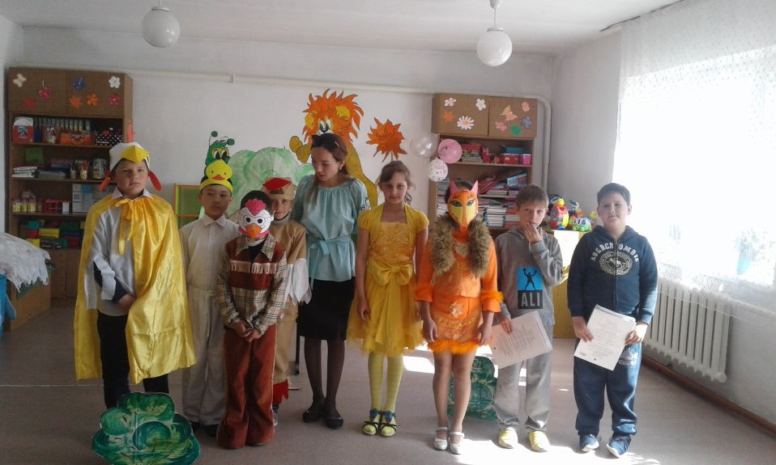

1. *Изучение результатов четвертные оценки школьников в деятельности методических объединений.*

Анализ результатов четвертных оценок показывает, что качество знаний по школе повысилось к концу учебного года

Результаты на 1 четверть

|  |  |  |  |  |  |  |  |  |  |
| --- | --- | --- | --- | --- | --- | --- | --- | --- | --- |
|  | 1 каз | 1рус | 2 каз | 2 рус | 3каз | 3рус | 4каз | 4рус | По школе |
| Девочек |  | 4 | 2 | 1 |  | 6 | 2 | 2 | 17 |
| Мальчиков |  | 4 |  | 5 |  | 5 |  | 1 | 15 |
| На 5 |  |  | 1дев1 | 1дев0 |  | 4дев3 | 1дев1 |  | 7дев5 |
| На 4 и 5 |  |  | 1дев1 | 1дев0 |  | 4дев1 | 1дев1 | 2дев1 | 9дев4 |
| На 2 |  |  |  |  |  |  |  |  | - |
| Казахский язык |  |  | 2/100 | 3/50 |  | 8/72 | 2/100 | 3/100 | 18/90 |
| Родное слово |  |  |  |  |  |  |  |  |  |
| Русский язык |  |  |  | 3/50 |  | 8/72 | 2/100 | 2/66,6 | 15/75 |
| чтение |  |  | 2/100 | 4/66,6 |  | 8/72 | 2/100 | 3/100 | 19/95 |
| Математика |  |  | 2/100 | 4/66,6 |  | 9/80 | 2/100 | 3/100 | 18/90 |
| Познание мира |  |  |  |  |  |  |  |  |  |
| Естествознание |  |  |  |  |  |  |  |  |  |
| Итого % качества |  |  | 2/100 | 2/33,3 |  | 8/72 | 2/100 | 2/66,6 | 14/70 |

Результаты на конец года

|  |  |  |  |  |  |  |  |  |  |
| --- | --- | --- | --- | --- | --- | --- | --- | --- | --- |
|  | 1 каз | 1рус | 2 каз | 2 рус | 3каз | 3рус | 4каз | 4рус | По школе |
| Девочек |  | 2 | 3 | 1 |  | 6 | 2 | 2 | 16 |
| Мальчиков |  | 4 |  | 5 |  | 5 | 1 | 1 | 16 |
| На 5 |  | 2 дев 1 | 1дев1 | 1дев0 |  | 4дев3 | 1дев1 |  | 9дев6 |
| На 4 и 5 |  | 3 дев0 | 2дев2 | 2дев0 |  | 4дев1 | 2дев1 | 2дев1 | 15дев5 |
| На 2 |  |  |  |  |  |  |  |  | - |
| Казахский язык |  | 6/100 | 3/100 | 3/50 |  | 8/72 | 3/100 | 2/66,6 | 25/78,1 |
| Русский язык |  | 6/100 |  | 3/50 |  | 8/72 | 3/100 | 2/66,6 | 22/75,8 |
| чтение |  | 6/100 | 3/100 | 4/66,6 |  | 8/72 | 3/100 | 2/66,6 | 26/81,2 |
| Математика |  | 5/83,3 | 3/100 | 4/66,6 |  | 9/80 | 3/100 | 3/100 | 28/87,5 |
| Познание мира |  | 6/100 | 3/100 | 5/83,3 |  | 11/100 | 3/100 | 3/100 | 31/96,8 |
| Естествознание |  | 5/83,3 |  |  |  |  |  |  |  |
| Итого % качества |  | 5/83,3 | 3/100 | 3/50 |  | 8/72 | 3/100 | 2/66,6 | 24/75 |

1. *Развитие инклюзивного образования в школе.*

В школе имеется один ребёнок с лёгкой формой ЗПР, не требующей ежегодного подтверждения- ученик 3 класса Мищенко Артём. Он учится без отрыва от общей среды. Учитель Корчагина Т.Н. ведёт обучение по программе ЗПР, вовлекает его во все школьные и общешкольные дела по индивидуальному плану.

В школе имеется беспроводной звонок, специальная табличка со знаком. К началу учебного года планируется установить пандус.

1. *Курсовая переподготовка учителей в рамках обновления содержания образования.*

В рамках обновления содержания образования все учителя начальных классов прошли курсы повышения квалификации в ЦПМ и «Орлеу» г.Кокшетау:

Ахметова Ж.Ж.в 2016г Казахский язык для русских школ в рамках обновления содержания образования, в 2016г- Внедрение критериального оценивания (для школьных координаторов)

Корчагина Т.Н., Подболячная Н.Ю., Помаранова Е.А., Бугай К. в 2016 году Образовательная программа повышения квалификации педагогических кадров по предметам начальных классов в рамках обновления содержания образования.

Помаранова Е., Бугай К-2016 г Тренерские курсы по предметам начальных классов в рамках обновления содержания образования.

Ахметова Ж.Ж., Помаранова Е.А., Корчагина Т.Н., Подболячная Н.Ю., Бугай К. в 2017 г –курсы по технологии БиС

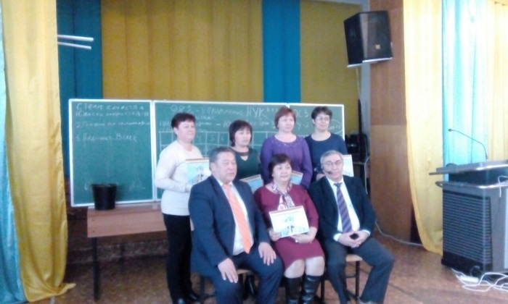

1. *Изучение, обобщение и распространение передового педагогического опыта в школе и на районном уровне.*

В школе проходил кустовой районный семинар «Активные методы обучения» Открытые уроки давали Помаранова Е.А., урок познания в 1 классе с русским языком обучения «Город и село» ,урок математики «Математическая карусель»,классный час в 1 классе «Мой Казахстан»

Корчагина Т.Н. урок русского языка в 3 классе с русским языком обучения « Обобщение знаний об имени существительном» ,урок математики в 3 классе с русским языком обучения: « Закрепление изученного материала» ,спектакль «Муха-Цокотуха» . Макаревская И.А. занятие в мини-центре художественная литература «Волшебный лес» ,математика «Геометрические фигуры»

1. *Участие педагогов в профессиональных конкурсах. (районных (городских), областных, республиканских, международных).*

Учитель Подболячная Н.Ю. участвовала в районных Педагогических чтениях. Награждена сертификатом участника .

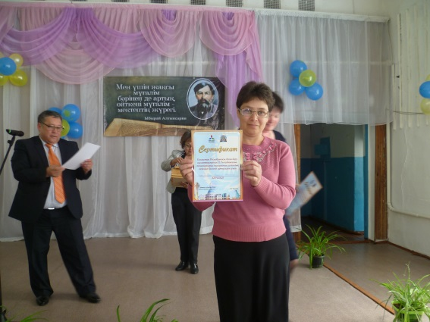

Так же Подболячная Н.Ю. заняла 1 место в Республиканской дистанционной олимпиаде для учителей начальных классов (ККО). Награждена дипломом 1 степени.

1. *Диагностика и мониторинг методической работы.*

Ахметова Ж.Ж.

Казахский язык в русских классах

Бугай К 2 и 4 класс с государственным языком обучения

Помаранова Е.А. 1 класс с русским языком обучения

Корчагина Т.Н. 3 класс с русским языком обучения

Подболячная Н.Ю. 2-4 класс с русским языком обучения

Итог работы отличников 9, хорошистов 15 из 32 детей.

1. *Результаты прохождения аттестации учителей и аттестации учреждений образования.*

На 2016-2017 уч.год год было подано 3 заявления на аттестацию – Корчагина Т.Н., Помаранова Е.А., -на присвоение 1 категории,. Им была присвоена 1 категория Приказ № 44 Л/С от 10.03.2017 года ГУ «Отдел образования Аршалынского района». Макаревская И.А. на присвоение 2 категории. Ей была присвоена 2 категория Приказ № 3-К от 13.03.2017г.

Молодых специалистов нет. Прибывших педагогов нет.

В 2013 году школа прошла аттестацию с результатом успеваемость 95%, качество знаний 59 %